Chapitre 1. Description de l’Univers

Documents sur site pour l’analyse et la synthèse de documents

39 ANALYSE ET SYNTHÈSE DE DOCUMENTS
Éruptions solaires et télécommunications
COMPÉTENCES S’approprier, communiquer.

Doc. 1 Vidéo d’une éruption solaire
http://www.nasa.gov/mission_pages/sunearth/news/News051213-flare.html

Doc.2 Effets sur la technologie / Les hasards géomagnétiques
Les phénomènes météorologiques de l'espace ont des incidences diverses sur la technologie. Les particules énergétiques éjectées du Soleil interagissent avec le champ magnétique terrestre, occasionnant des perturbations magnétiques et l'accroissement de l'ionisation dans l'ionosphère, de 100 à 1 000 km au-dessus de la Terre. Les particules à haute énergie ont des répercussions sur les satellites en causant des anomalies dans leur fonctionnement ou en détériorant l'équipement, ce qui peut mettre les satellites hors service. Les ondes radioélectriques utilisées pour les télécommunications par satellite ou la navigation GPS sont affectées par l'augmentation de l'ionisation qui entraîne la défaillance des communications ou des systèmes de navigation. Les perturbations magnétiques affectent directement les activités qui utilisent le champ magnétique, comme les levés magnétiques, les forages dirigés ou l'utilisation des boussoles. Les perturbations magnétiques induisent également des courants électriques dans les conducteurs longs tels que les lignes électriques et les pipelines provoquant des pannes dans les réseaux électriques et la corrosion des pipelines.
(source : http://www.meteospatiale.gc.ca/tech/se-fra.php)

Doc. 3 Éruptions solaires de 1989 et de 2003
Le 9 mars 1989, une forte éruption solaire se produit et projette dans l'espace de la matière ionisée.
Ces éjections de masse coronale vont alors se diriger vers la Terre à une vitesse de 500 km/s.
Trois jours et demi plus tard, des variations anormales de tension sont observées sur le réseau électrique au Québec.
Le 13 mars 1989, le champ magnétique terrestre varie brusquement. À 2 h 44, les systèmes de protection du réseau électrique québécois se déclenchent et six millions de personnes sont privées d'électricité pendant 9 heures.
Au même moment, des aurores boréales sont visibles depuis le Texas !
Les ondes radio entre les USA et la Russie sont également brouillées.

Le 22, 23 et 28 octobre 2003, de puissantes éruptions se produisent à la surface du Soleil.
La vitesse des électrons et des protons émis par l'éruption dépassa les deux mille kilomètres pas seconde !
Très rapidement, plusieurs vols transpolaires perdent le contact radio pendant plus d'une heure.
Près de 60 % des satellites rencontrèrent des disfonctionnements (problème d'orbite, panneaux solaires dégradés...).
Des transformateurs furent endommagés en Afrique du Sud, ainsi qu'en Suède où la ville de Malmö fut plongée dans le noir pendant près d'une heure.

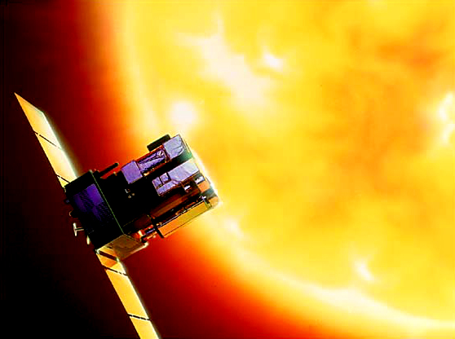
Doc.4 Observation du Soleil
Les éruptions solaires peuvent endommager les équipements électroniques terrestres et les satellites de télécommunication.
En cas de très fortes éruptions, les coûts s'élèveraient à plusieurs milliards de dollars. Il est donc devenu capital d'étudier le Soleil afin de prévoir ces éruptions. L'anticipation des éruptions solaires permettrait de mettre les satellites en « mode sécurité » et de protéger les équipements électroniques.
En 1995, la NASA et l'ESA lancent la sonde spatiale SOHO (SOlar and
Heliospheric Observatory) dans le but d'étudier la structure interne du Soleil.
En octobre 2006, la NASA lance la mission STEREO. Cette mission,
composée de deux sondes identiques, a pour objectif d'obtenir une vision
stéréoscopique (en relief) de la structure et de la dynamique de la masse coronale.
Ces sondes permettent d'observer 90 % de la surface solaire.

Satellite SOHO

Vous êtes l’attaché parlementaire d’un député qui défend le projet de construction d’une sonde d’observation du Soleil. À partir de l’analyse des documents, rédiger un discours argumenté expliquant pourquoi l’Homme du XXIe siècle a besoin d’observer le Soleil en permanence.

